開始D3

1. 到官網下載 或找link

<https://d3js.org/>

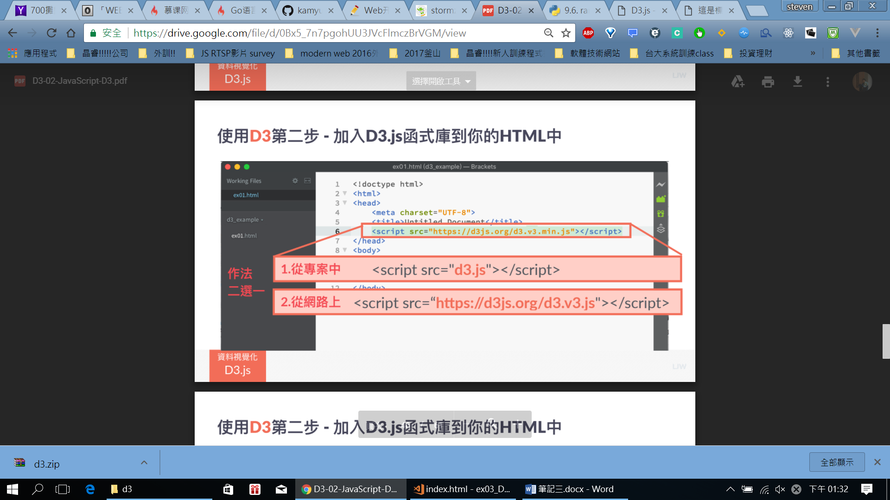

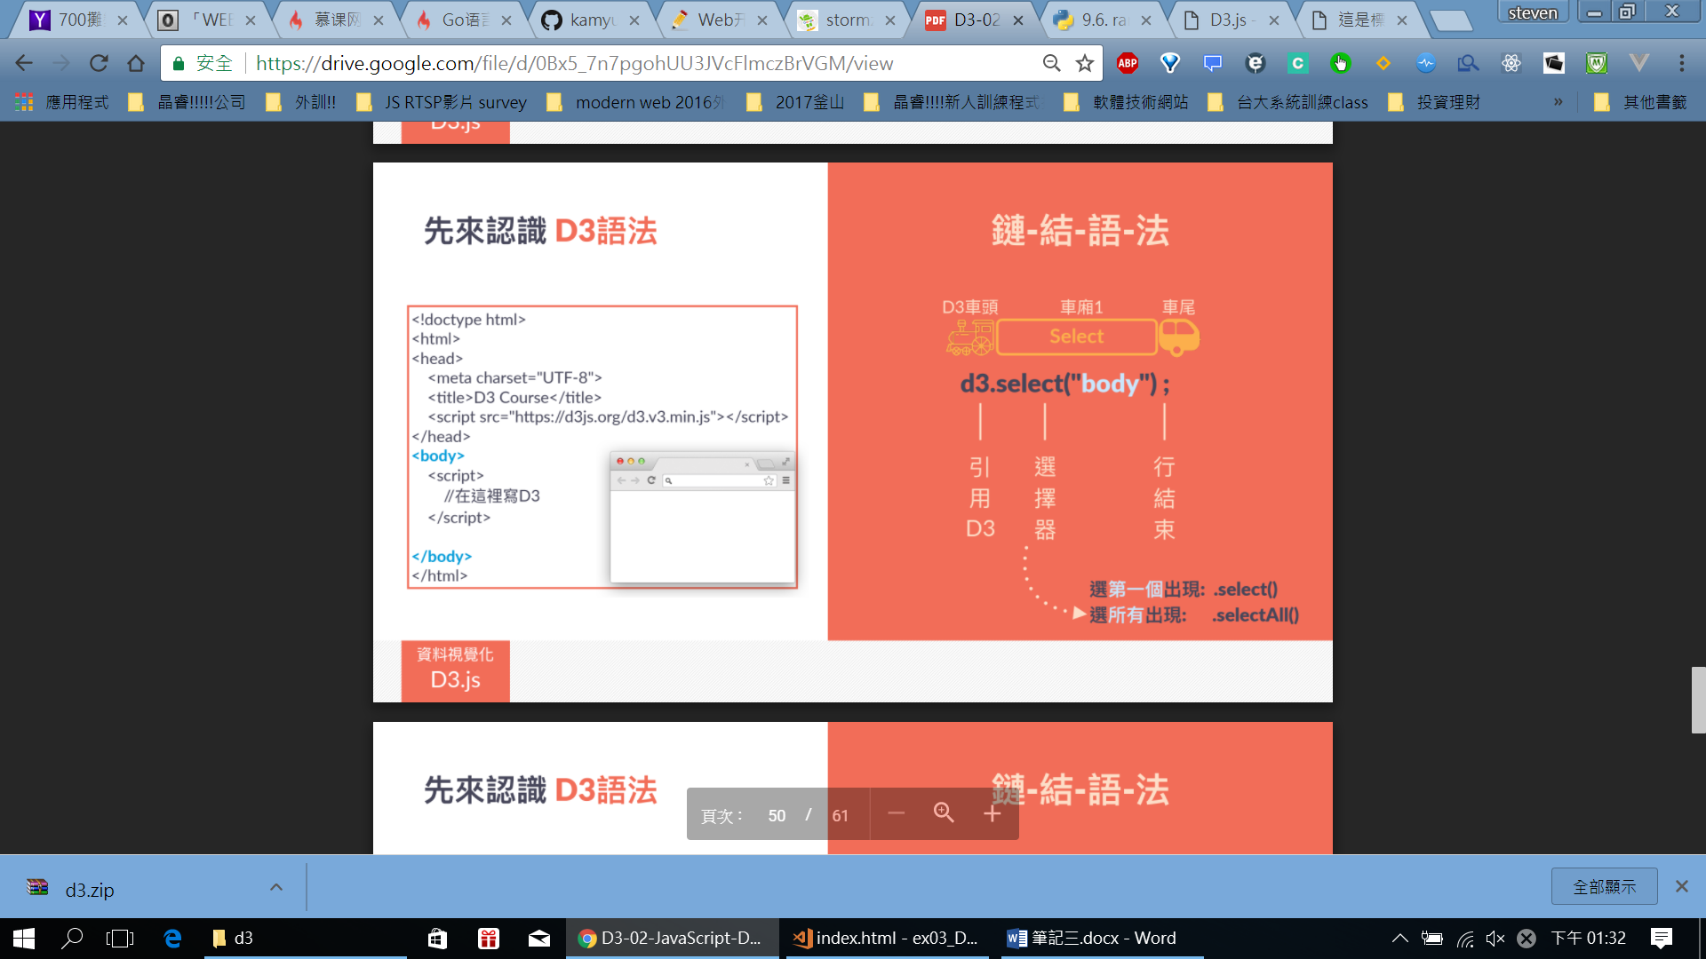

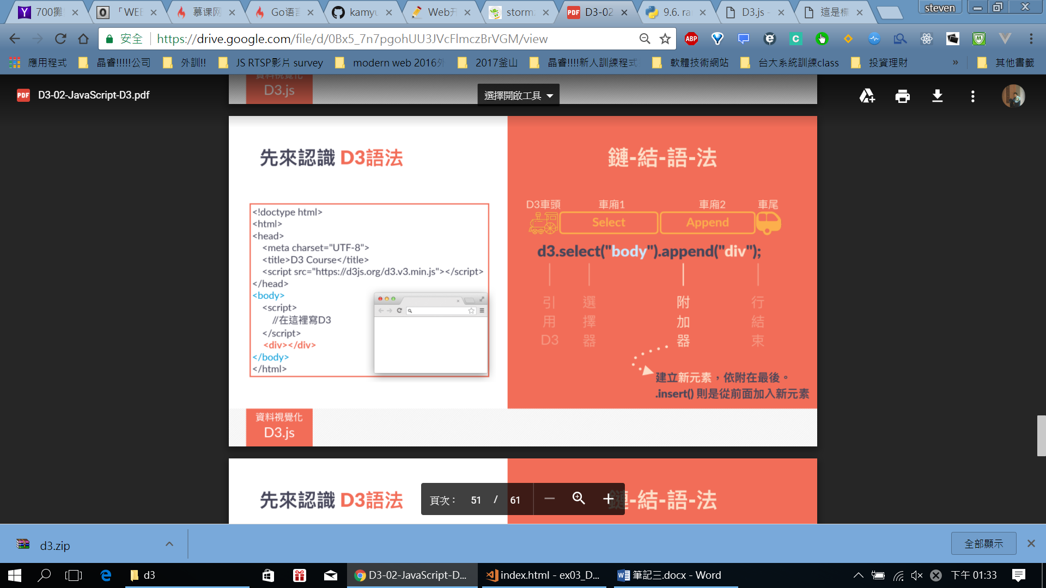

Select 第一個

selectAll 全部

append:從後面

insert: 從前面

.text 加內容

E:

D3.select(“body”).append(“div”).text(“D3”) >> 可換行!

也可以:

Var body = d3.select(“body”)

body. append(“div”).text(“D3”)

1. 確認版本:

可以到chrome的console輸入d3.version

(目前最新是第4版 但我們這堂課用地3版 容易一些)

所以把版本換掉) 可以到官網找tag是3. X的

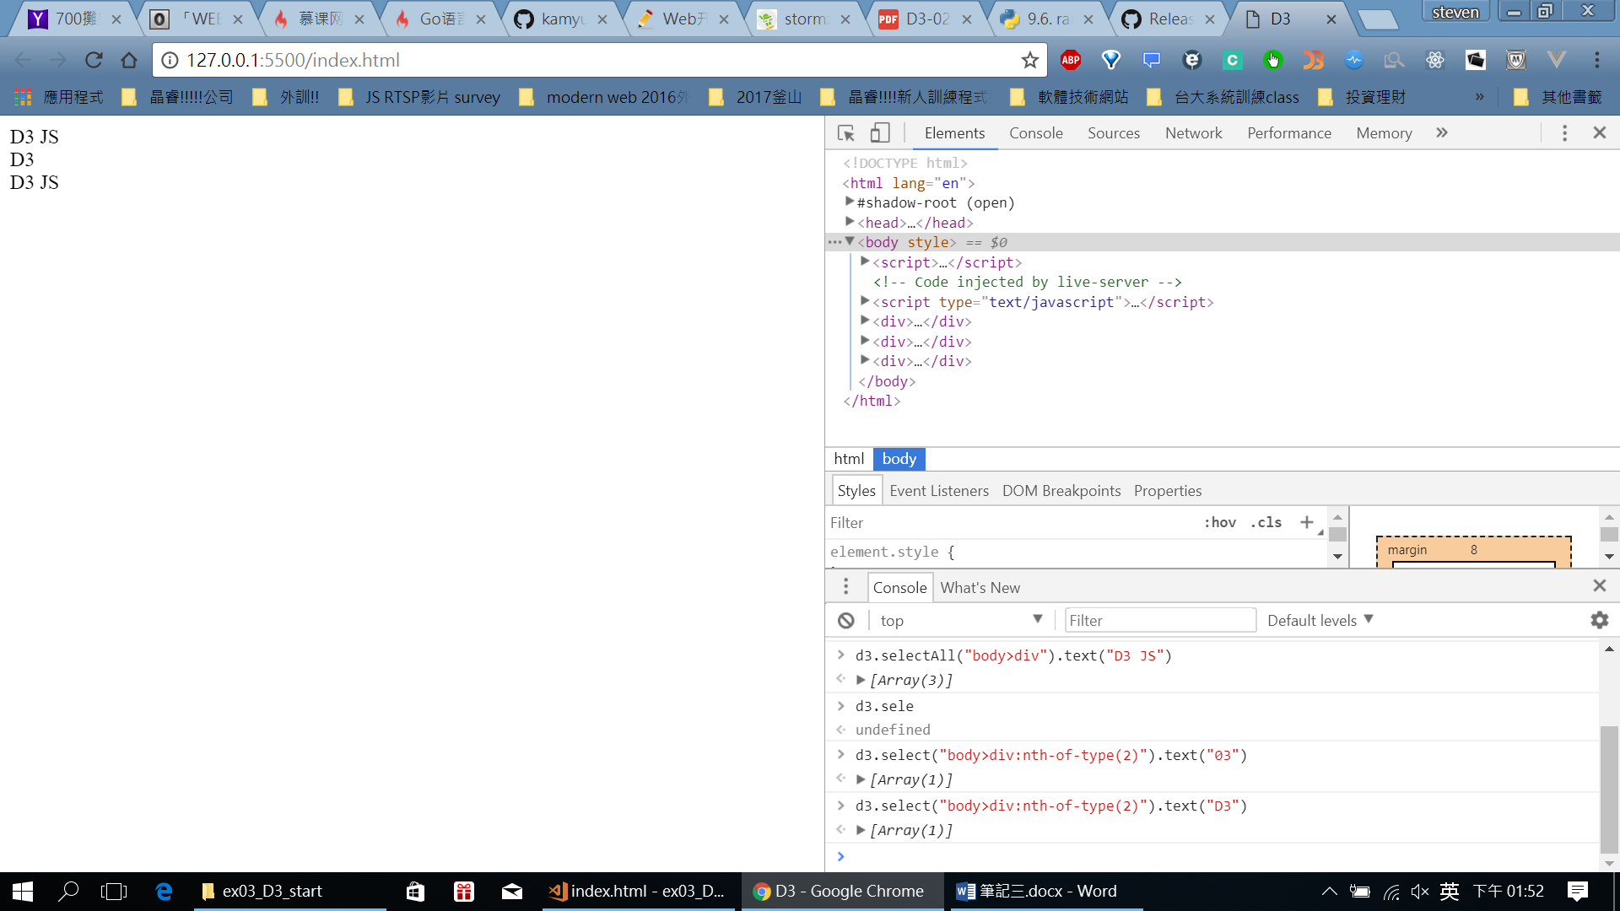

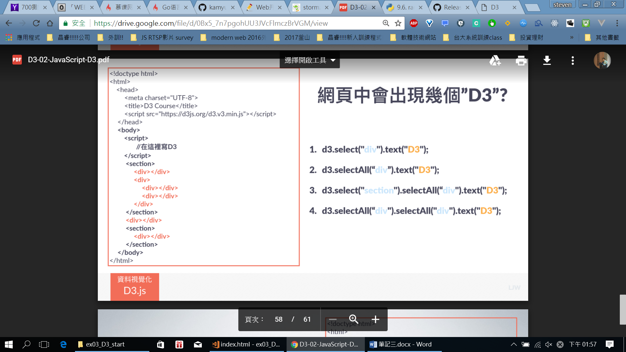

My Answer: 1, 6, 4, 2

正解>> 1, 4 (因為第2個div換成”D3” 會把下面那2個div被取代), 2, 2

將5個都秀:

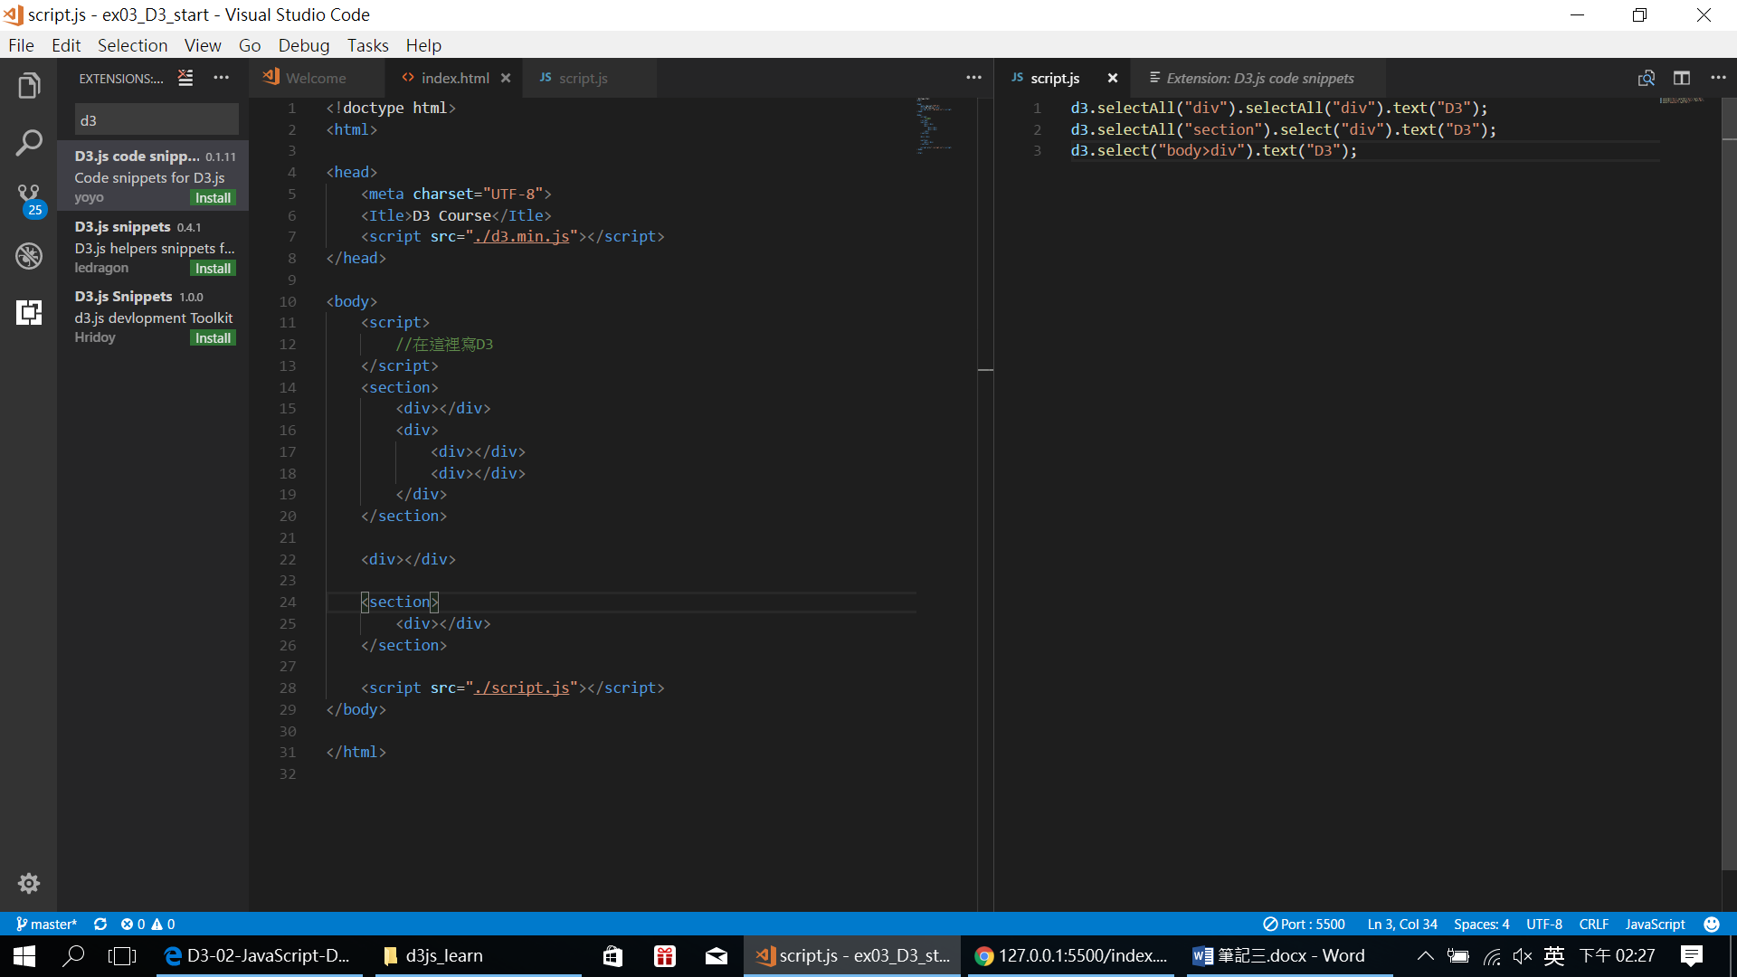 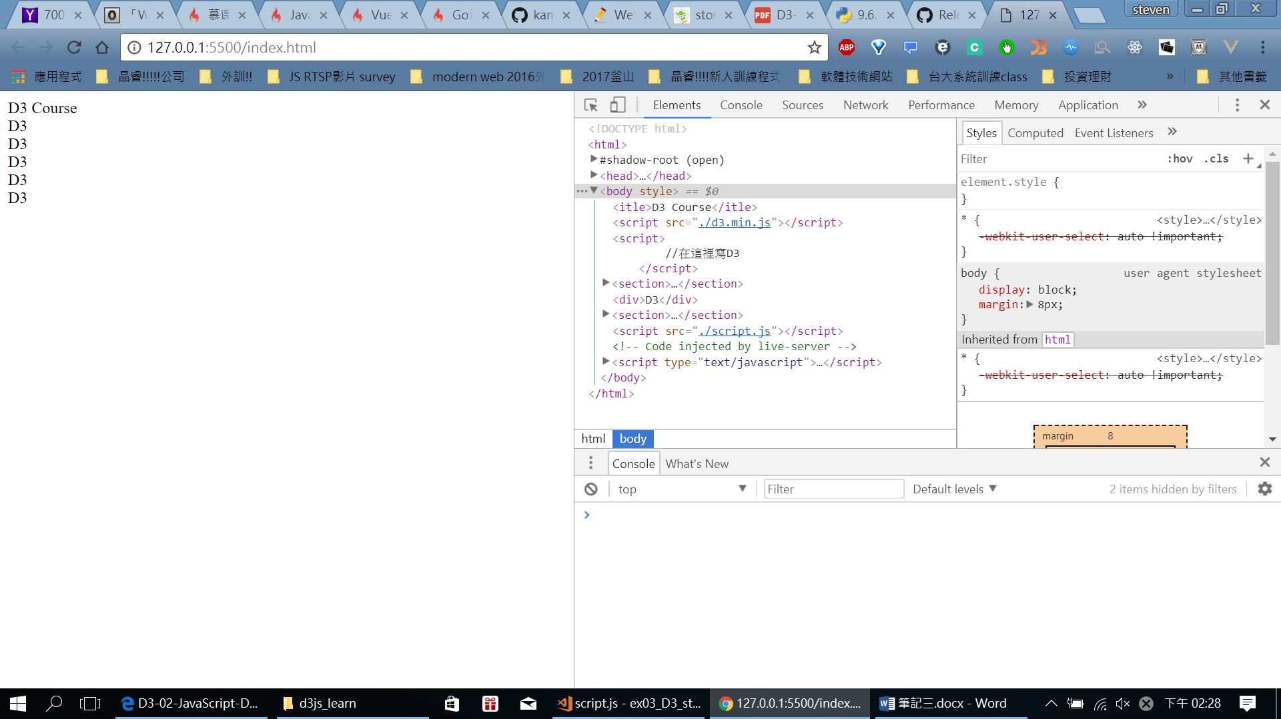

作業: 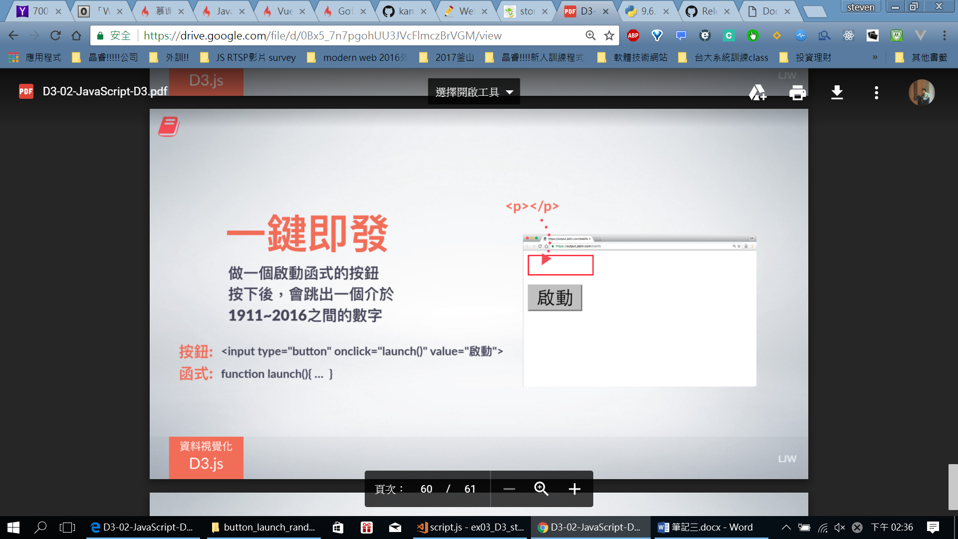

My:

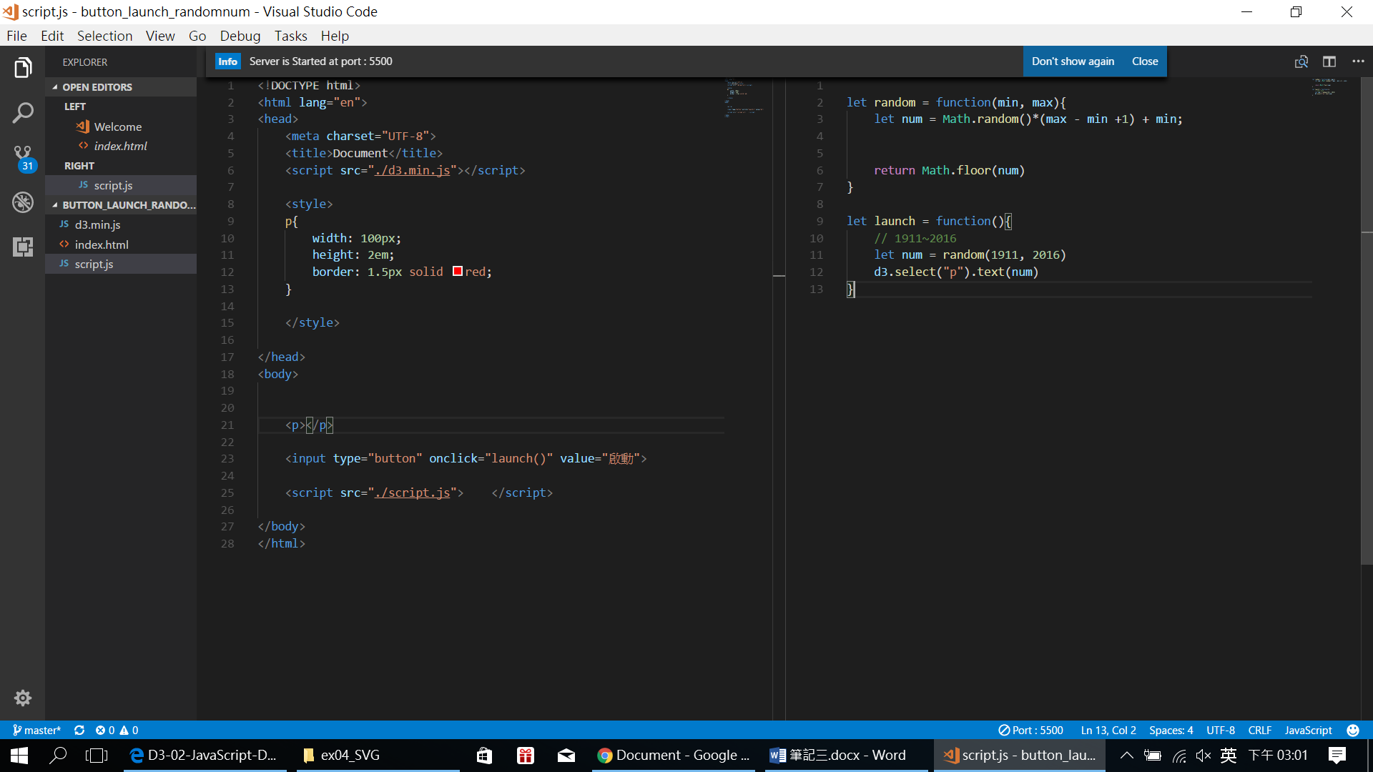

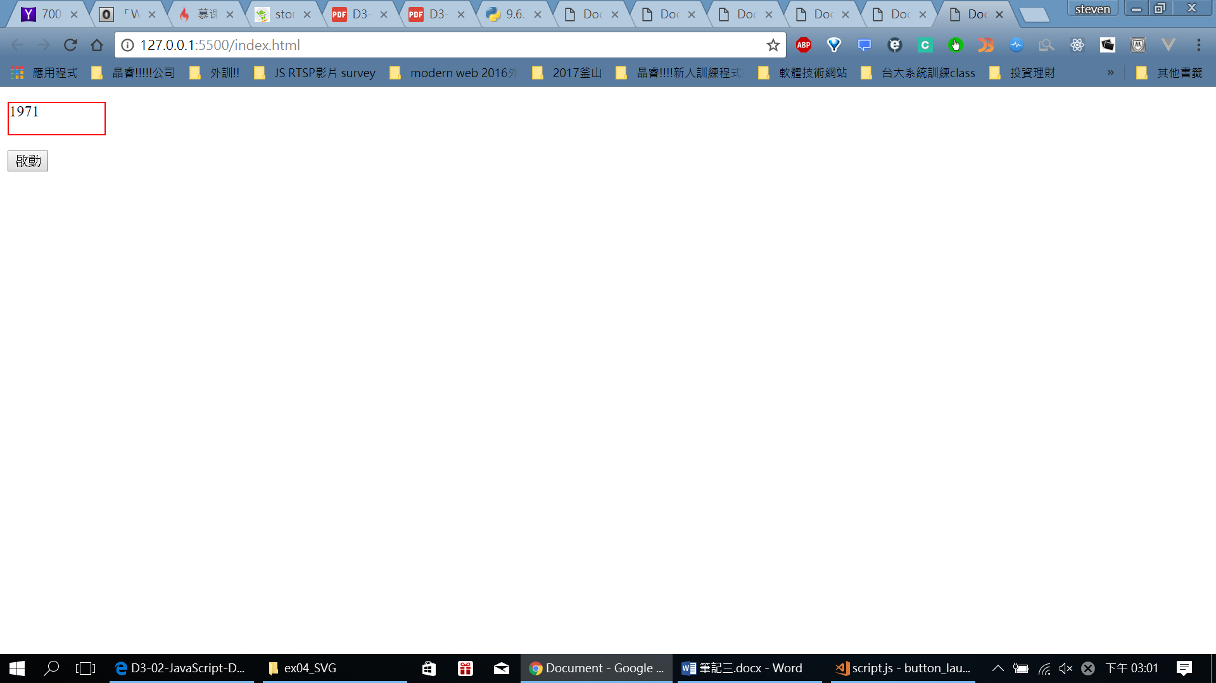

<SVG>

1. 畫方形 圓形

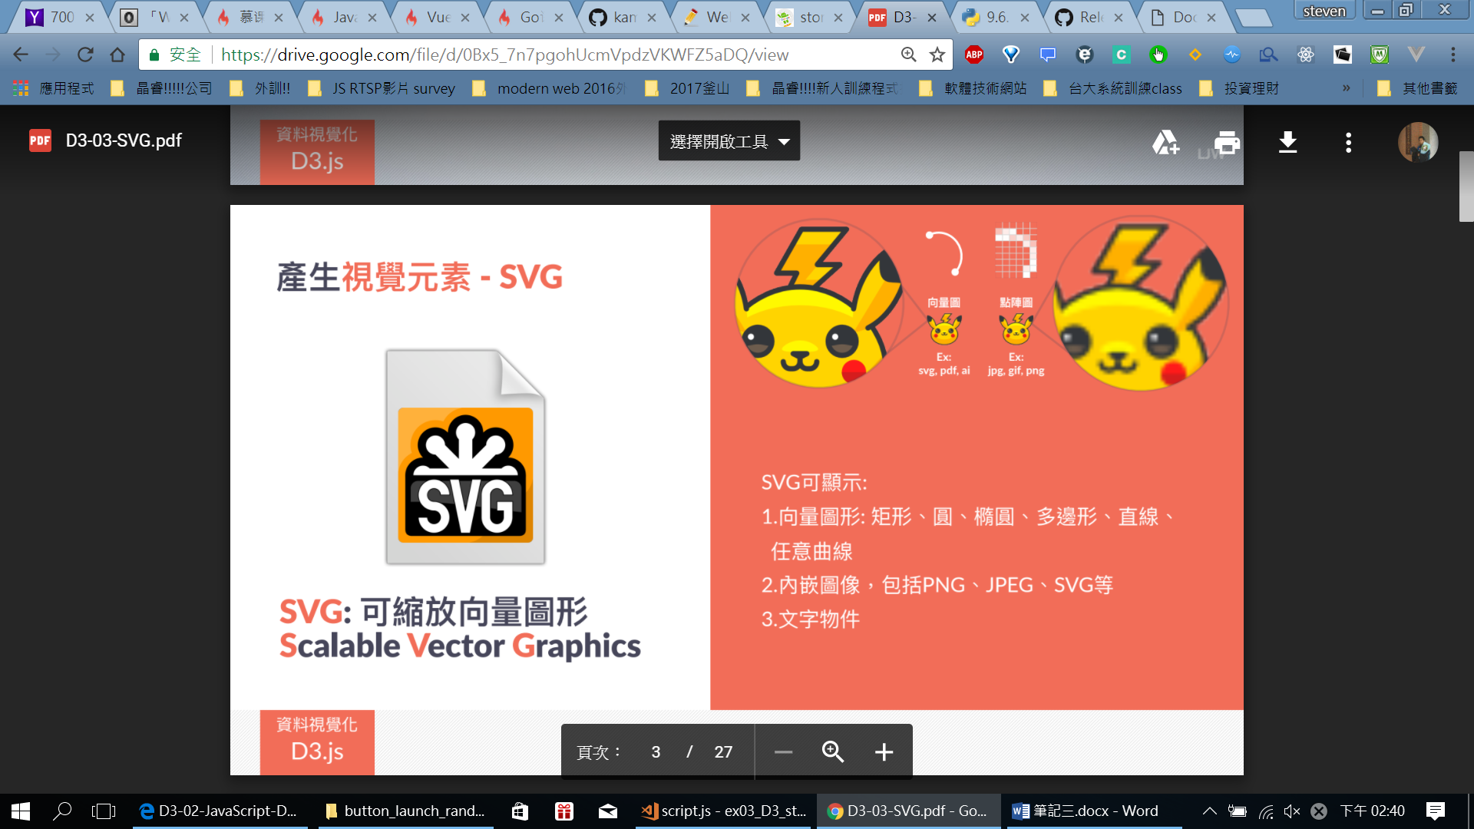

My:

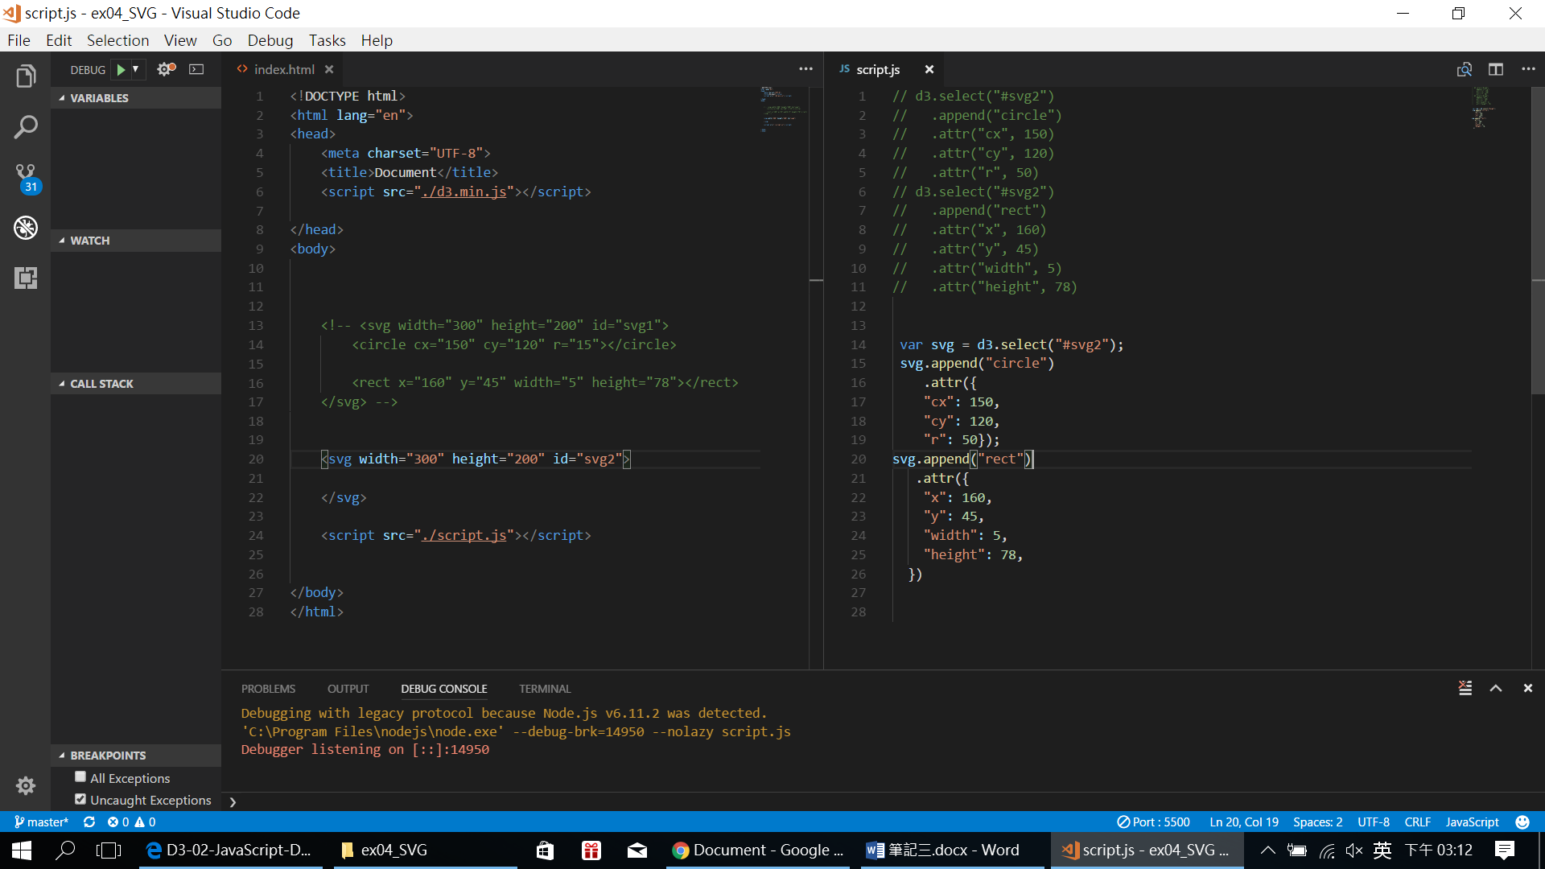

.attr要設一堆，可以用.attr({XXX:XXX, XXX2: XXX})

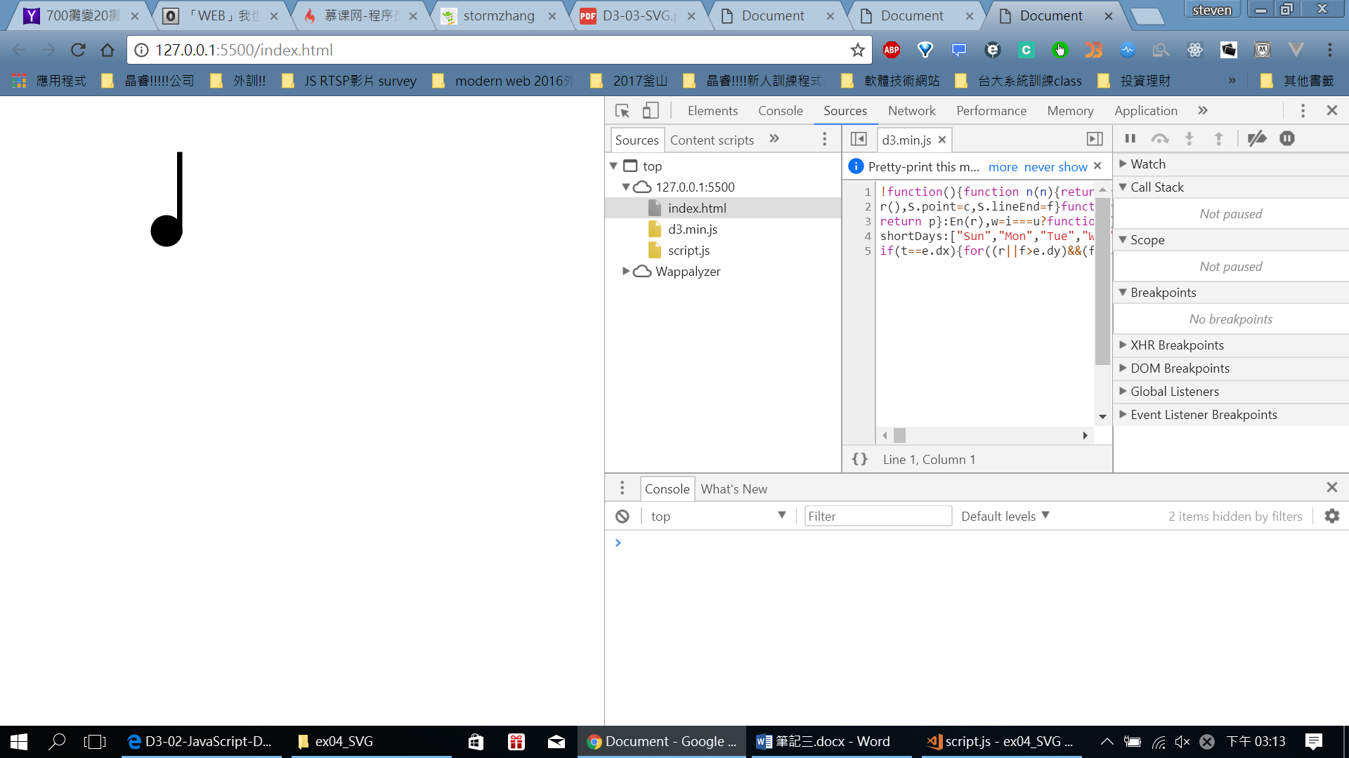

不可寫成:

var svg = d3.select("#svg2");

svg.append("circle")

.attr({

"cx": 150,

"cy": 120,

"r": 15})

.append("rect") >> 會變成在圓裡面!!!!!!!

.attr({

"x": 160,

"y": 45,

"width": 5,

"height": 78,

})

1. 畫折線
2. 寫字
3. 填塞 & 外框

作業:

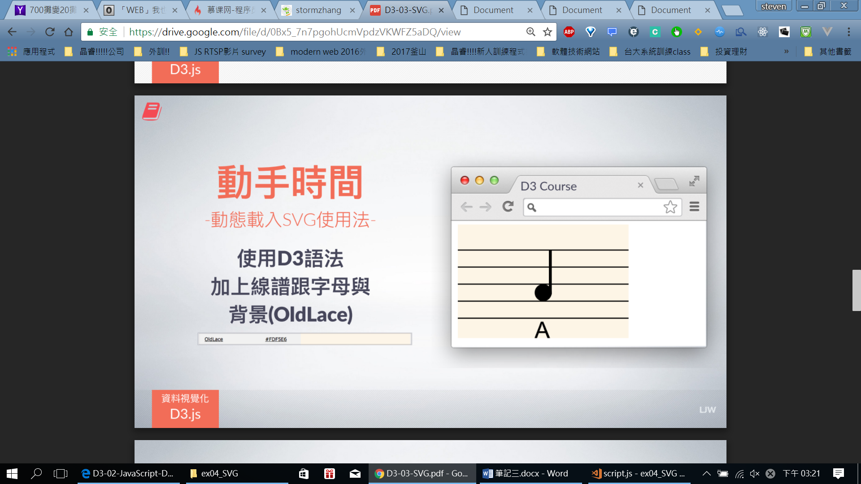

<小心: 先畫的會在底下，小心蓋住>

1. 幫忙畫SVG:

<http://editor.method.ac/>

可看到畫完的source:

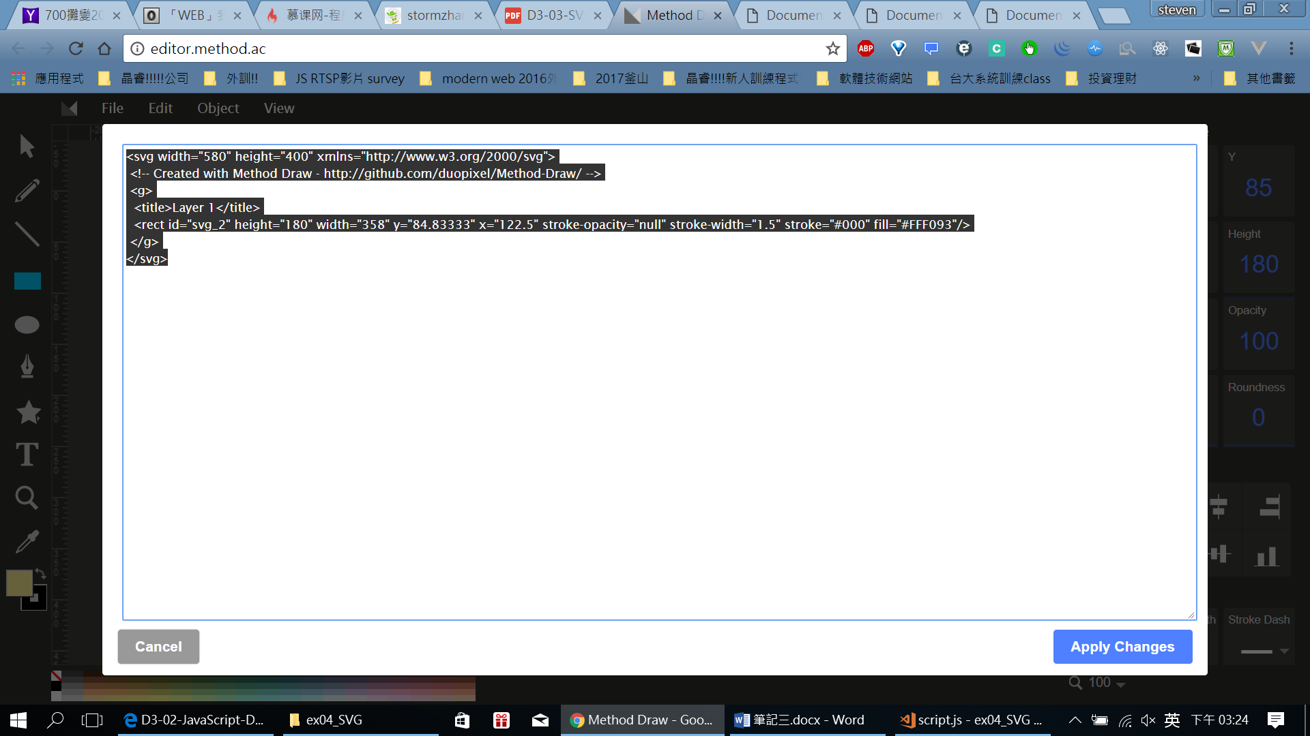

1. 作業:
2. 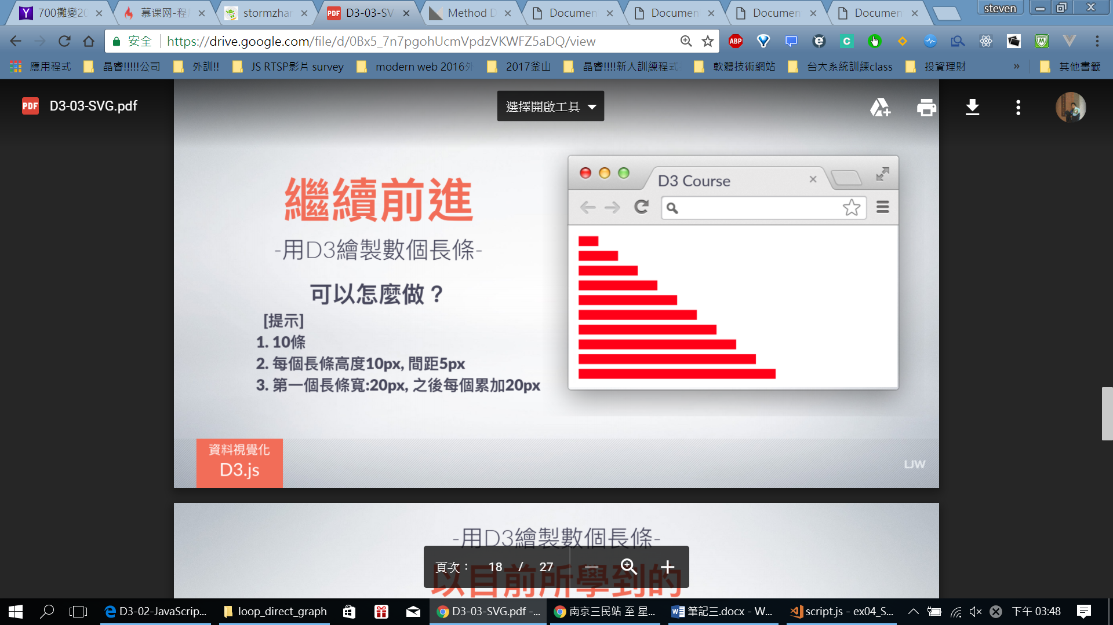

My: (用for loop)

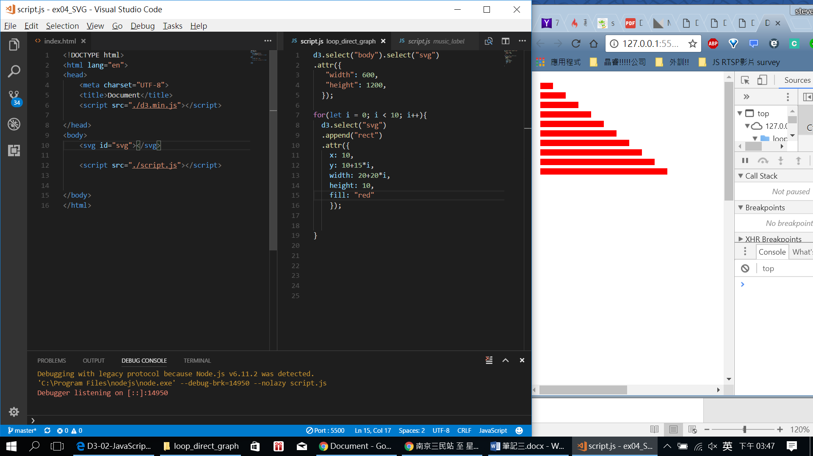

1. 動手做:

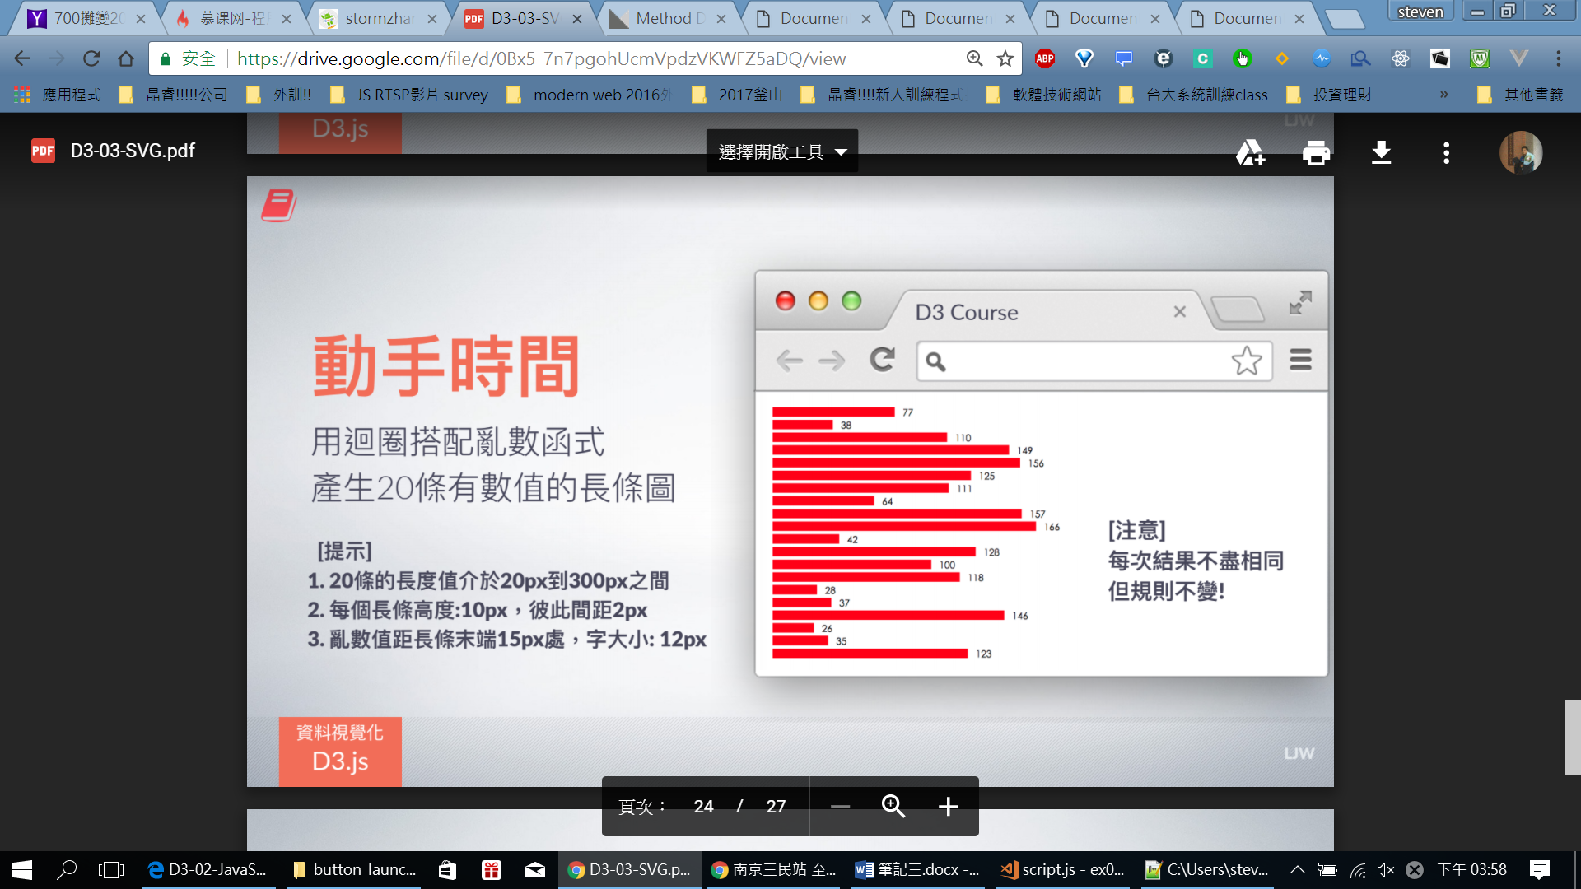

<1>: 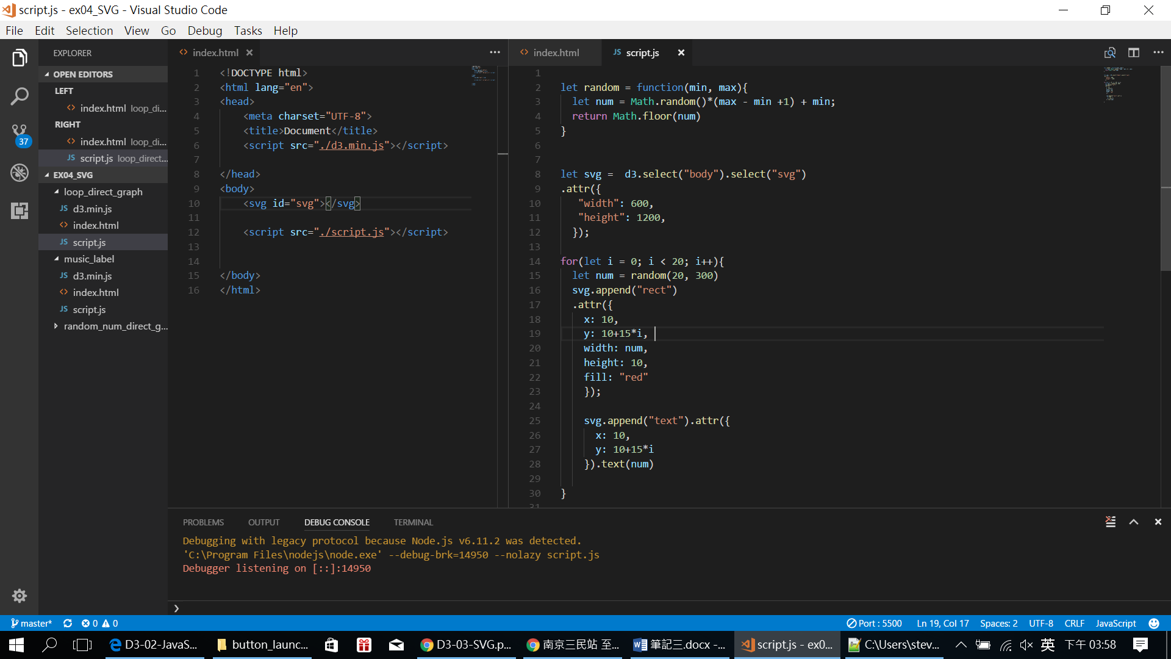

但是文字是在上:

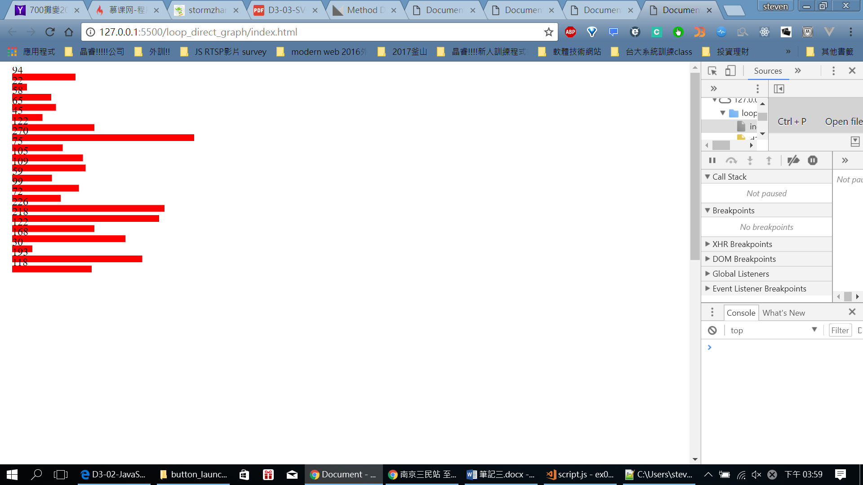

那是因為那文字往上長:

所以height再加10, 並把字一道圖右邊(加上該亂數碼，所以改亂數碼到變數):

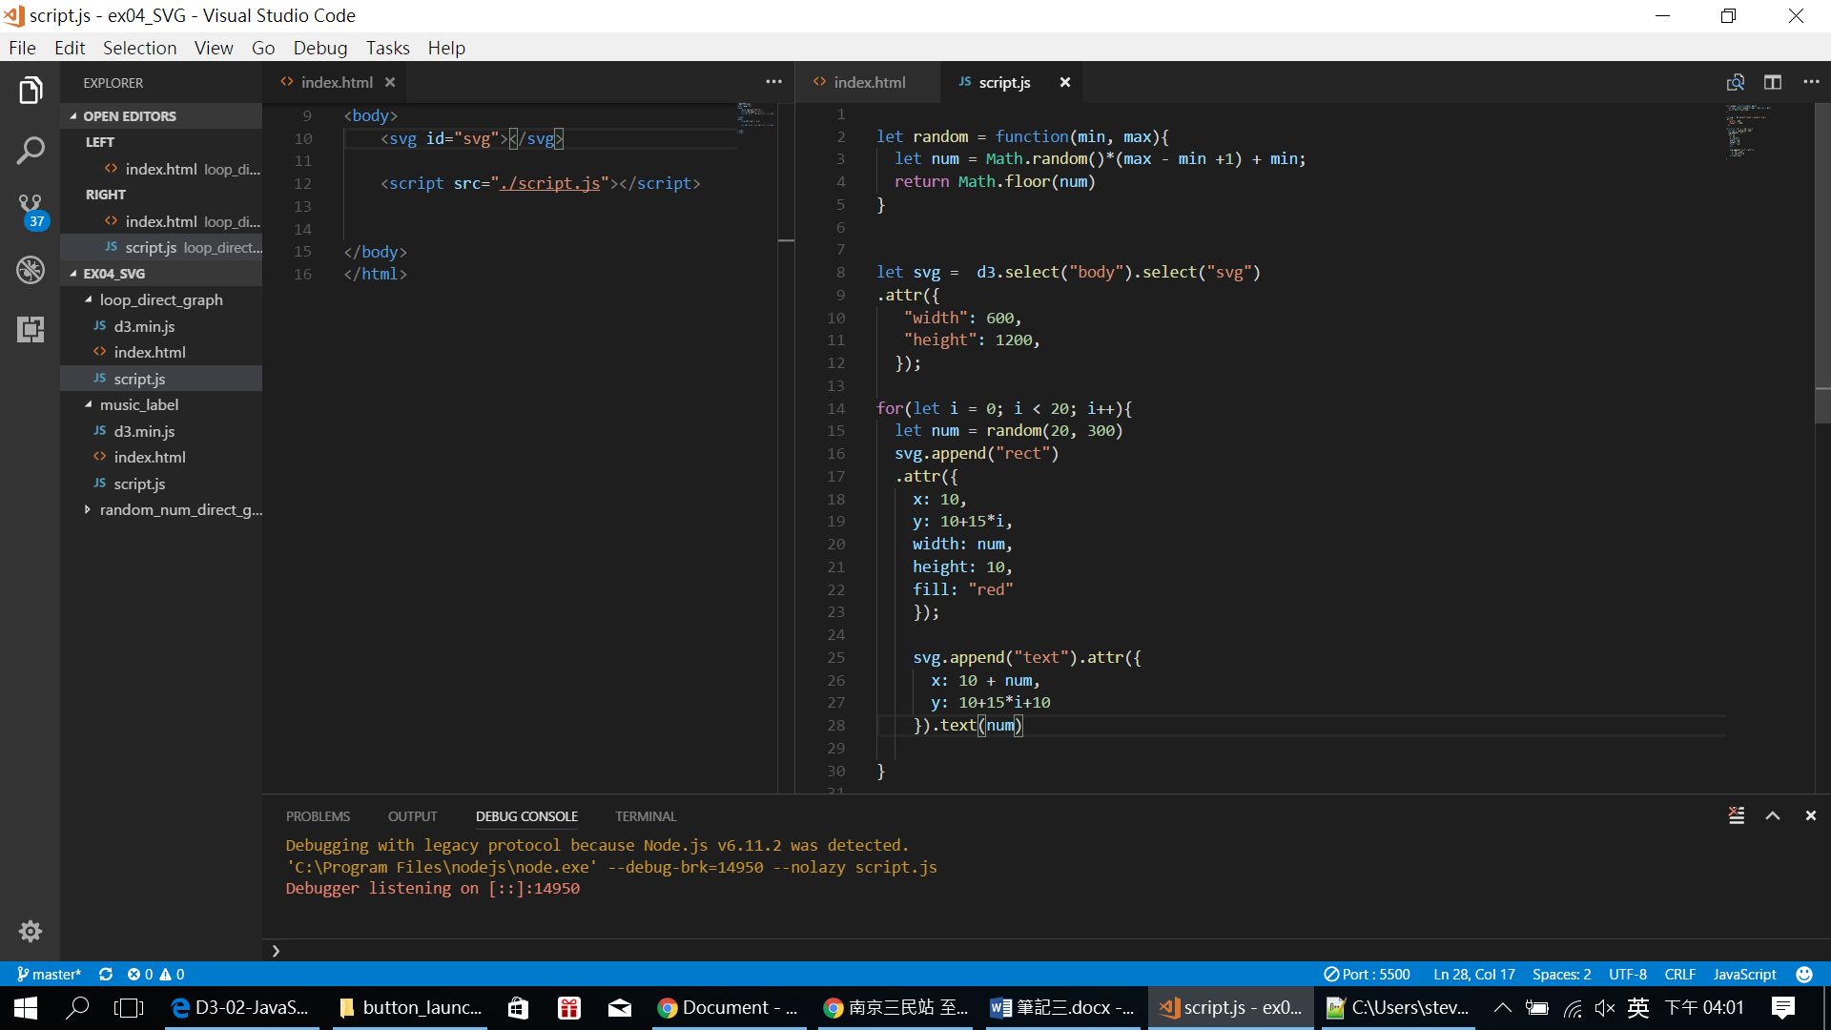

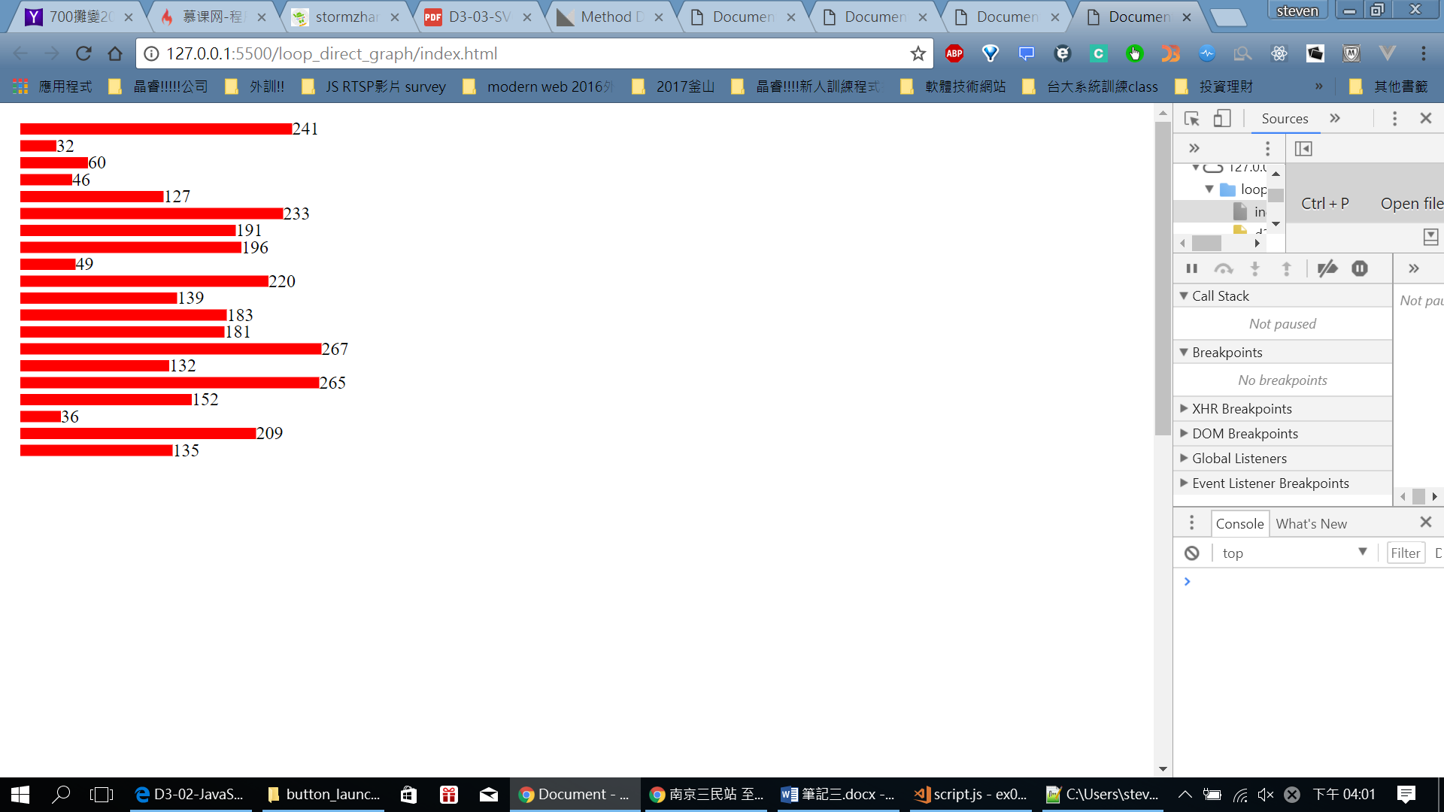

可以在把字一右邊一點 並改font size

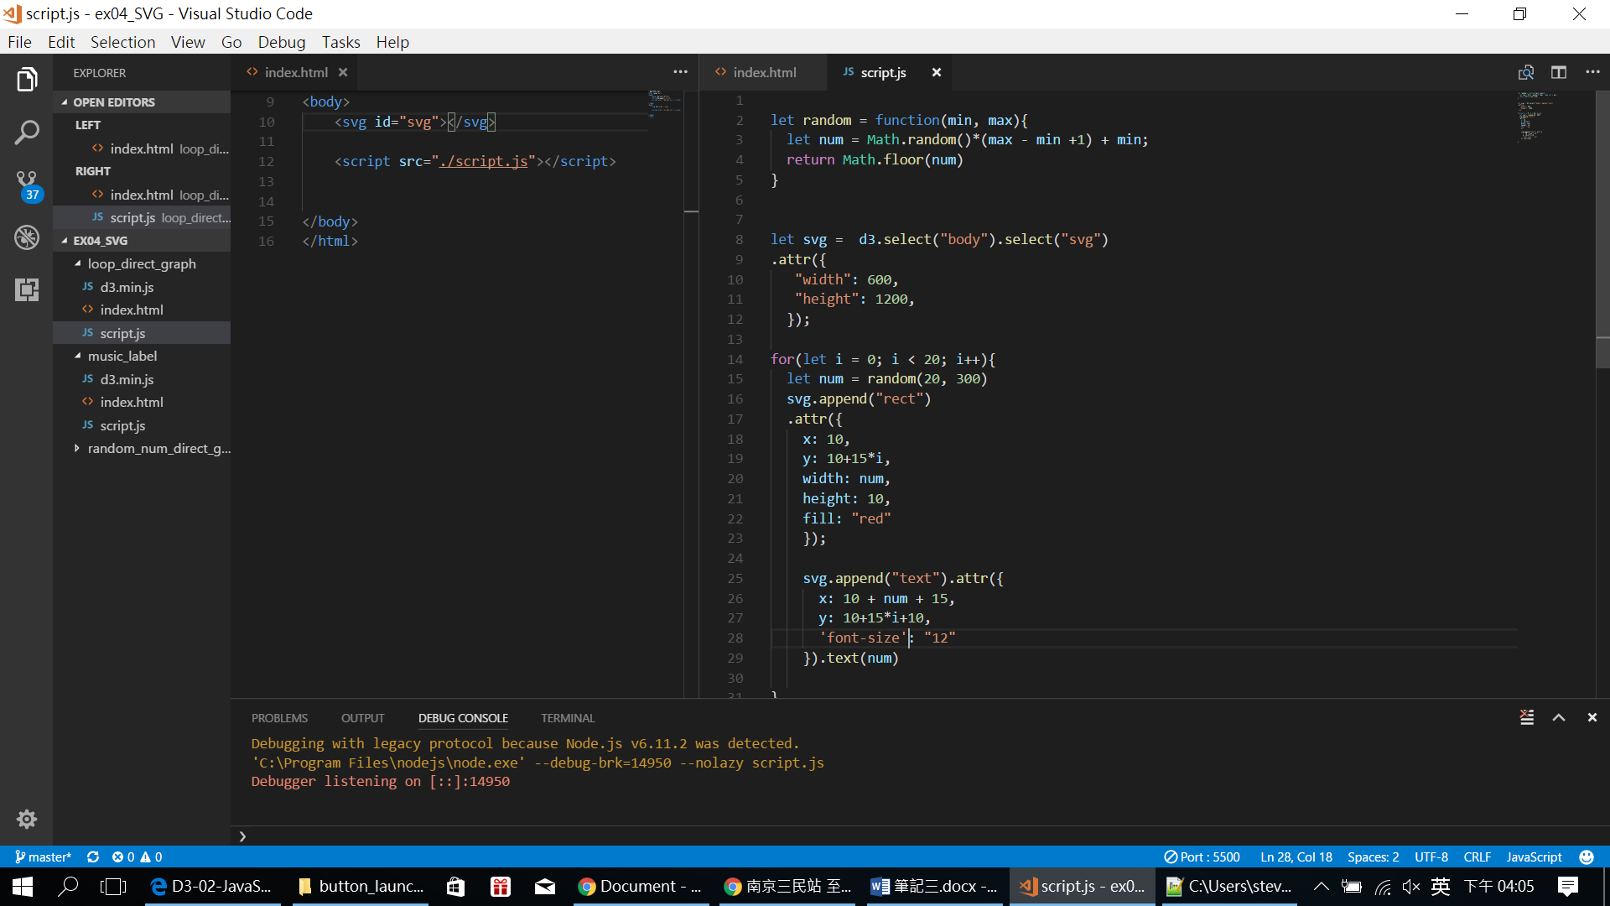

作業>>> (稍難)

完成:

